LUZES DE NATAL NO DANÚBIO
Cruzeiro fluvial de 6 dias | VIVA Cruises
O cruzeiro parte de Viena rumo a Linz, Passau e Regensburg, chegando a Nuremberg — uma viagem a bordo do MS VIVA ENJOY que atravessa paisagens pitorescas, cidades históricas e os mercados de Natal do coração da Europa.
Roteiro que une o esplendor imperial de Viena, a Passau das três rios e o tradicional mercado de Natal de Nuremberg (forte apelo visual para redes sociais do cliente), com cidades declaradas Patrimônio Mundial da UNESCO em Viena e Regensburg, em formato all-inclusive. Bom encaixe para casais e famílias que buscam a atmosfera natalina europeia em dezembro.
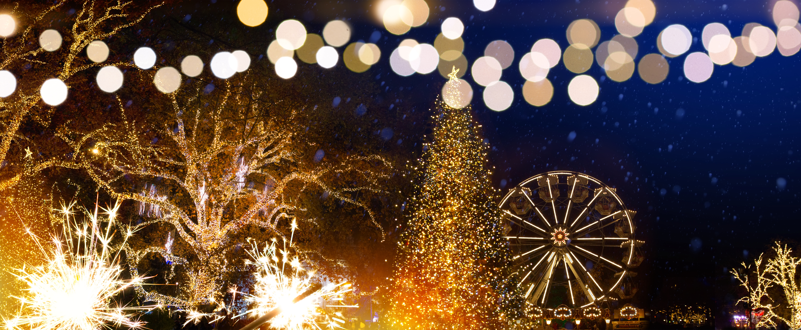
Atmosfera dos mercados de Natal às margens do Danúbio

Itinerário do Cruzeiro
Dia | Porto | Chegada | Partida
Dia 1 | Viena | — | 18:00
Dia 2 | Linz | 14:00 | 22:00
Dia 3 | Passau | 06:30 | 18:00
Dia 4 | Regensburg | 11:30 | 17:00
Dia 5 | Nuremberg | 15:00 | —
Dia 6 | Nuremberg | — | —
Desembarque após o café da manhã, no último dia.
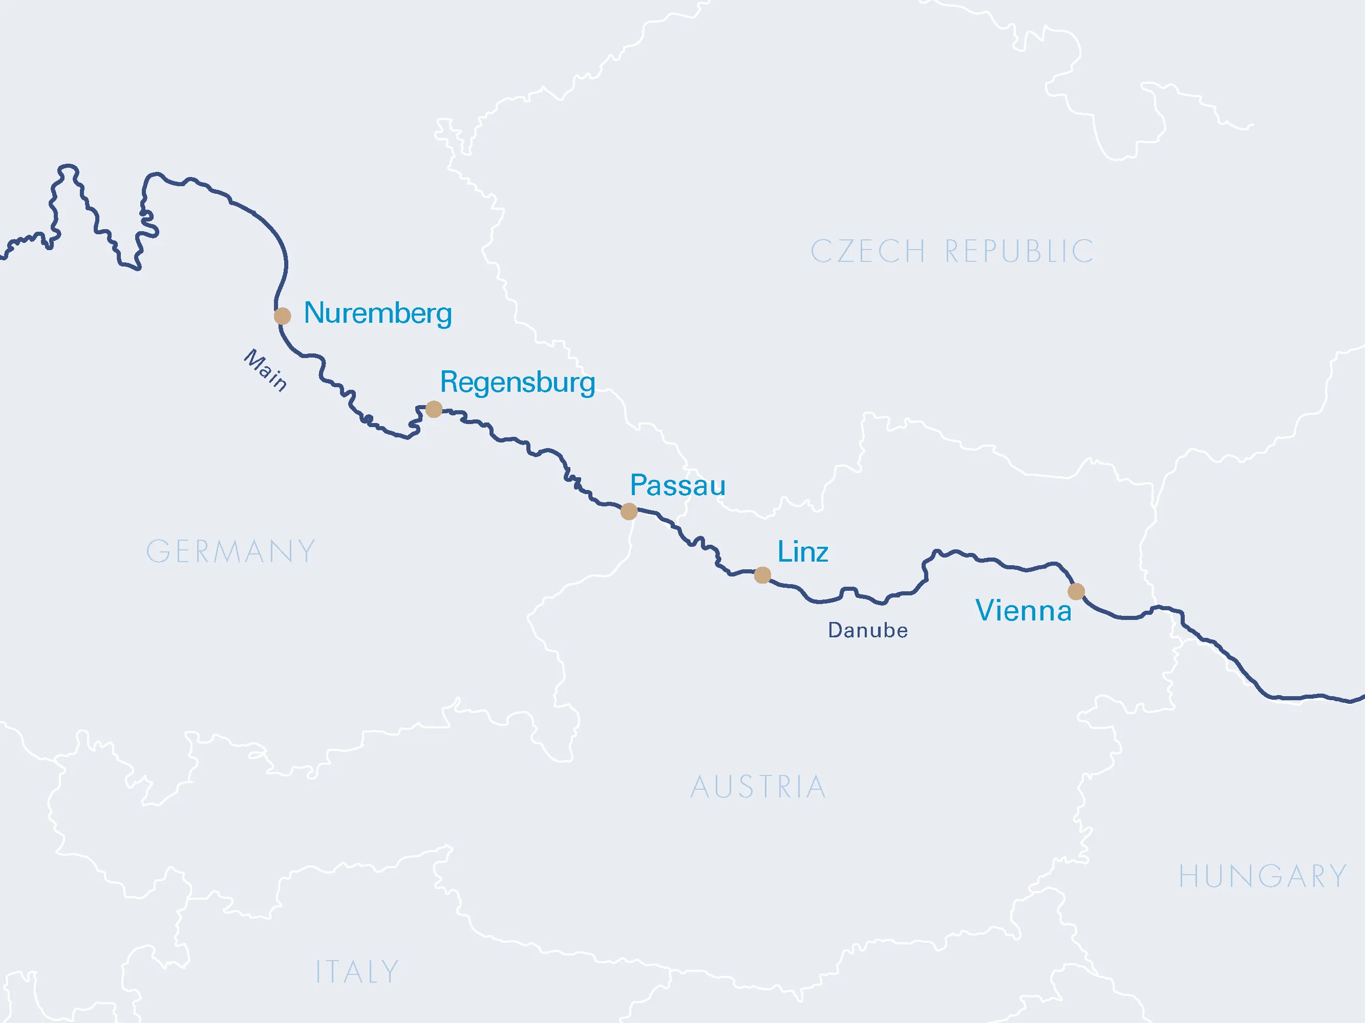
Mapa do trajeto — Meno e Danúbio, de Nuremberg a Viena

Destaques do Roteiro

Viena
Viena, a capital da Áustria, é uma daquelas cidades que todo viajante deveria conhecer ao menos uma vez na vida. Com arquitetura magnífica, museus e teatros de fama mundial e belos espaços verdes, todo o centro histórico da cidade é reconhecido como Patrimônio Mundial da UNESCO. Vale a visita aos palácios de imperadores, reis e nobres, como o Palácio de Schönbrunn, o Belvedere e a Hofburg, além da Catedral de Santo Estêvão, seu principal cartão-postal.

Linz
Capital da Alta Áustria, Linz convida a passeios pela cidade velha, ao redor de sua praça principal, com igrejas, fachadas charmosas e lojinhas encantadoras. A cidade é famosa pela Linzer Torte, sua torta tradicional. Entre as atrações estão o Pöstlingberg, com vista panorâmica acessível por uma charmosa ferrovia de montanha, e a Grottenbahn, um encantador mundo de contos de fadas.

Passau
Conhecida como a “Cidade dos Três Rios”, Passau fica no ponto de encontro do Danúbio, do Inn e do Ilz. Entre os principais pontos turísticos estão a Veste Oberhaus, uma imponente fortaleza do século XIII, e a Catedral de Santo Estêvão, com suas características cúpulas em formato de cebola e o maior órgão de catedral do mundo.

Regensburg
Patrimônio Mundial da UNESCO, Regensburg reúne mais de mil edificações históricas e é a única metrópole medieval preservada da Alemanha. A famosa Ponte de Pedra, do século XII, atravessa o Danúbio com 16 arcos ao longo de mais de 300 metros, enquanto uma catedral gótica do século XIII completa o cartão-postal da cidade.
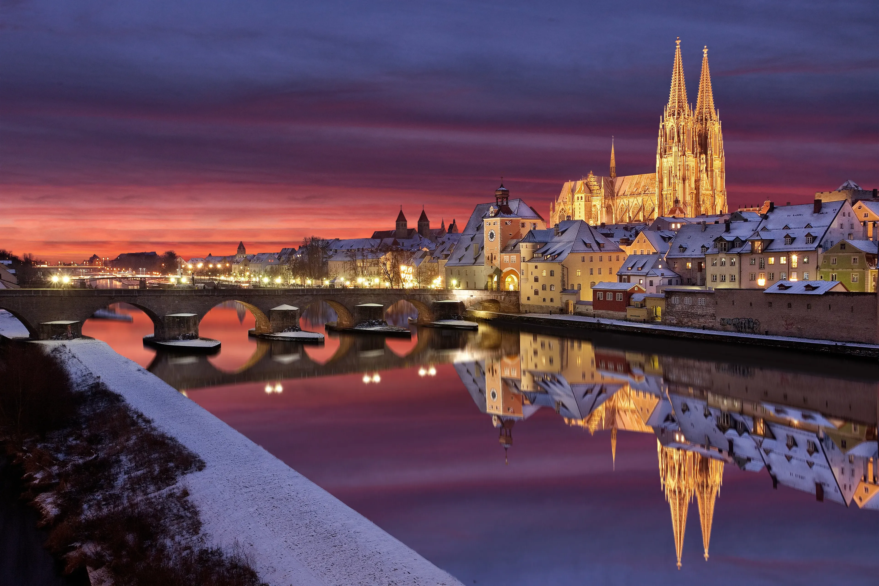
Catedral e Ponte de Pedra de Regensburg, sobre o Danúbio, ao entardecer

Nuremberg
Conhecida por sua arquitetura medieval, Nuremberg preserva as muralhas da cidade velha e o Castelo Imperial. Famosa por seu mercado de Natal, um dos mais tradicionais da Alemanha, a cidade reúne ainda atrações como a Casa de Albrecht Dürer e o Museu do Brinquedo.
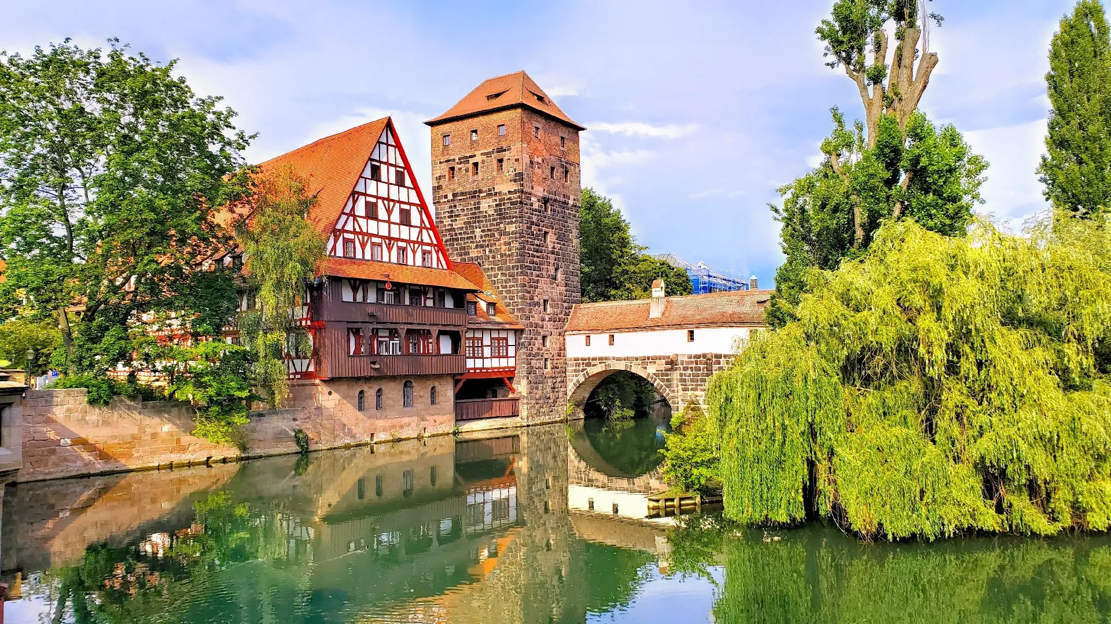
Margens do rio Pegnitz, no centro histórico de Nuremberg

Principais Serviços a Bordo — VIVA All-Inclusive
- Pensão completa, com cardápios gourmet em várias etapas servidos nas refeições, com mesa livre e horários flexíveis.
- Bebidas premium incluídas, com espumante e bebidas alcoólicas selecionadas disponíveis o dia todo.
- High Tea a bordo, com seleção de scones, sanduíches, doces e chás.
- Internet 5G gratuita em todo o navio.
- Frigobar reabastecido diariamente e garrafa de água reutilizável na cabine.
- Gorjetas para toda a tripulação e taxas portuárias incluídas.

Datas de Partida
Data de embarque disponível: 6 a 11 de dezembro de 2026.
Após essas datas sob consulta.

